人教版15.2《电流和电路》教学设计
【教学目标】
一、知识与技能
1、知道电流的形成条件和方向的规定
2、知道简单电路的组成，认识各电路元件的作用
3、能画出简单的电路图，能连接简单的电路
4、通过实验认识断路、通路、短路、用电器被短接
二、过程与方法
1、学生通过动手实验，观察实验现象，能从现象中分析归纳出规律的方法
2、通过活动认识断路、通路、短路，并了解短路的危害
三、情感态度与价值观
1、在活动中体会到物理与生活、生产密切相关，激发学生的学习兴趣
2、养成严谨的科学态度，体验克服困难、解决物理问题的喜悦
【教学重点】
1、 能判断电流的方向 2、会连接简单电路、会画简单的电路图
3、能判别通路、短路和断路。
【教学难点】
电路的短路及其危害。
【实验准备】
教师用：简单电路示教板、多媒体课件。
学生用：电池（2节）、开关、小灯泡及灯座、小电机、若干导线。
【教学过程】
一、创设情境，引入新课
演示：用充电宝给手机充电，观察流光线。发现：通电时有电流，而且电流是有方向的
（设计意图：从生活到物理，通过我们日常的使用，唤起学生对本节课内容学习欲望。）【板书课题】 第二节 电流和电路
（一）电流
电流是从电流流向手机的，电流是从电源的正极流出还是从电流的负极流的呢？
介绍二极管的特点。
【想想做做】实验一：用二极管怎样判断电流的方向
电源外部电流流向：
电源正极 二极管 电源负极
【播放动画】金属中自由电子不通电和通电时的运动情况对比
（设计意图：利用多媒体教学手段使抽象变为形象，使学生形象认识电流的形成，激发兴趣）
板书：电荷的定向移动形成电流，正电荷定向移动的方向规定为电流的方向。
实验二：怎样使小灯泡持续发光？
依据你的生活经验，如何使一盏小灯泡发光？请同学们将这个电路连接好。（小屏转大屏，让最先完成的同学当老师的小助手）
（设计意图：学生在动手实验过程中用导线将电池、开关、小灯泡连接起来，组成一个完整的电路。
一个完整的电路，有哪些部分组成的呢？
（二）电路
1.简单电路的组成
学生观察，归纳总结，简单电路和组成有：电源、用电器、开关和导线
（设计意图：引导学生讨论交流，认识电路的组成及电路元件的作用，培养学生观察能力。）
2.学生竞赛：学生接龙，说说你在生活中见过的电路元件
元件 | 元件符号
（设计意图：培养观察能力，由简单电路联想到家庭电路及其它复杂电路的组成。）
三、电路的几种状态
1.通路 2. 断路 3.短路 4.短接
学生实验：体验通路、断路、短接。
（设计意图：进一步训练学生的观察能力和连接实物的能力。通过实验让学生体会短路现象，认识短路危害。）
四、电路图
一台电视机，里面往往有许的元件，你怎么把复杂的电路用简单的方法记录下来呢？
1、电路元件的符号
了解常见电路元件的符号
2、电路图：用电路元件符号表示电路连接的图。
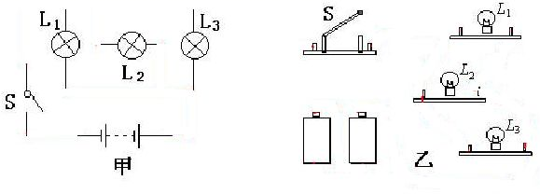3、相信你能画出右边实物图对应的电路图！
（设计意图：培养学生进行实物图与电路图的转换）
课堂练习：2.如图所示，若只闭合开关S1 ，则电路是（ ）路；若只闭合开关S2 ，则电路是（ ）路；若断开开关S 1 、S2 ,则电路是（ ）路。
盘点收获：学生小结
四种状态
【板书设计】
§15.2 电流和电路
一、电流的形成及方向规定：
电荷的定向移动形成电流；
正电荷定向移动的方向为电流的方向
二、电路的组成和各部分作用
三、电路的状态：通路、断路、短接和短路。
四、电路图
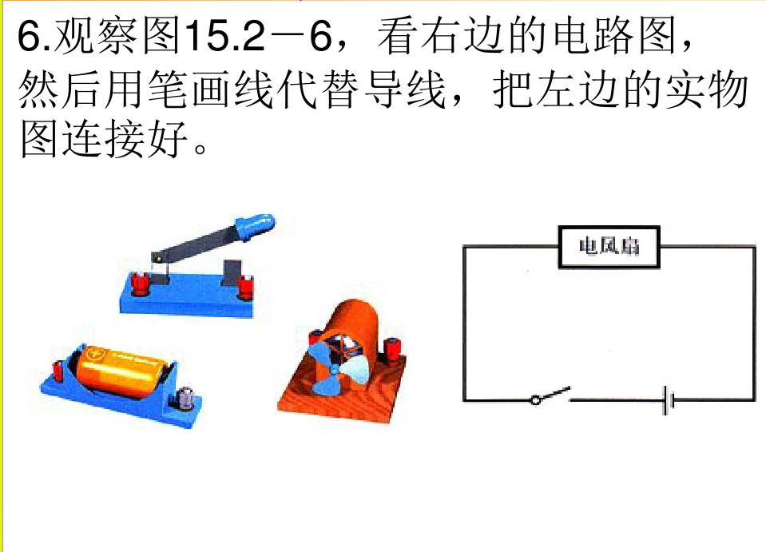

《电流和电路》
设计思想：物理是一门以实验为基础的自然科学，在初中义务教育阶段应让学生通过观察、操作、体验等方式，经历科学探究过程，逐步学习物理规律，构建物理概念，学习科学方法，逐步树立科学的世界观。物理课程的构建应注重让学生经历从自然到物理、从生活到物理的认识过程，经历基本的科学探究实践。本节的内容主要是通过学生观察实验和思考，让学生经历 “问题—思考—探究—结论”的过程，很好地体现了新课标让学生体验知识的形成，发展过程中主动获取知识的精神，培养了学生观察和推理的能力，为下一节的学习打下基础。
学情分析
初三学生已具备一定的动手实验能力和运用所学知识解决简单实际问题的能力，已能够运用观察、分析、归纳、比较等科学方法来探求新知识。学生在生活中经常接触到与电流和电路相关的信息，对电路通断等知识已有一定的感性认识，由于本课内容较抽象，因此教学过程设计了许多与生活联系密切的事例，由此引起学生探究的兴趣和学习新知识的积极性。
教材分析: 本节共分成二大部分内容：电流和电路。在电流的教学中，要求学生知道并理解电流的概念和电流方向的规定，为电路的学习做好准备。电路教学中包含的内容较多，包括电路的组成、状态、元件符号、电路图，这些知识的掌握与否对学生今后的电学学习具有重要影响。
【教学反思】
电学内容比较抽象，强调知识与技能的同时，特别倡导过程与方法的学习，并关注情感、态度、价值观的培养，使培养目标走向多元化。新课标的要求是从能量转化的角度认识电源和用电器的作用；会看、会画简单的电路图。为此，本节教案的设计完全是在领会了新教材设置意图的基础上采用以引导探究为主的教学方法，让学生动手动脑，从连接基本的电路开始认识电路的基本构成，接着利用二极管的单向导电性探究电路中电流的方向，再利用电路的元件符号替代实物画出电路图，并实际动手操作，认识电路的三种状态。最后，通过展示学生完成的练习让学生进行对比、鉴定，比较优劣得出画电路图的注意事项，从而加深学生的印象。而突破短路这一难点的思路则是进行时事新闻案例警醒，最后演示实验，用事实说话揭秘问题。
设计中存在的不足是与上节所学的两种电荷没有充分的联系，即让学生明白电荷定向移动既有正电荷又有负电荷没有进行拓展延伸。

《电流和电路》 达 标 测 试
1. 电荷的______________ 形成电流，我们把______________ 定向移动的方向规定为电流的方向。
第3题图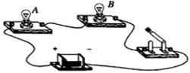

第4题图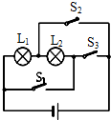
2．电路是由提供电能的 ___ ，消耗电能的 ___ ，输送电能的 ___和控制电路通断的______________组成。
3.，标出图中当开关闭合时的电流方向。
4. 如图所示，若断开开关S2 、闭合开关S₁ ，则电路是 ___ 路；若只闭合开关S₂ ，则电路是 路；若断开开关S ₁ 、S₂ ,则电路是 路。
第5题图
5. 在右边的方框中画出手电筒的电路圈。

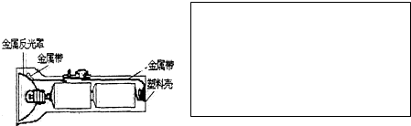
6. 在右边的方框中画出实物连接图对应的电路图。
第6题图